Madrid, 30 de abril de 2021

‘Supervivientes 2021’ crece y se impone con su entrega más vista de esta edición tras su estreno

Con casi 2,5M de espectadores y un 25,8% de cuota de pantalla, el concurso de Telecinco aventajó en casi 17 puntos a la oferta de Antena 3 en su franja (9,1%) en la que emitió ‘La cocinera de Castamar’ (11,2%)

Sus principales seguidores fueron los jóvenes de 16 a 34 años (30,3%) cuadruplicando el 7,7% de Antena 3 en esta horquilla en la franja, en la que de nuevo obtuvo su público más afín entre los mayores de 55 años (13,3%)

Previamente, ‘Supervivientes 2021: express’ (17% y 2,9M) también lideró su franja con su programa más visto de esta edición tras su estreno

Con casi 2,5 millones de espectadores y un 25,8% de share, el concurso presentado por Jorge Javier Vázquez anotó ayer su entrega más vista de la presente edición tras su estreno. Creció casi 1 punto respecto a la semana pasada y lideró su franja de forma absoluta con una ventaja de casi 17 puntos sobre la oferta de Antena 3 (9,1%), en la que emitió la serie ‘La cocinera de Castamar’ (1,5 M y 11,2%).
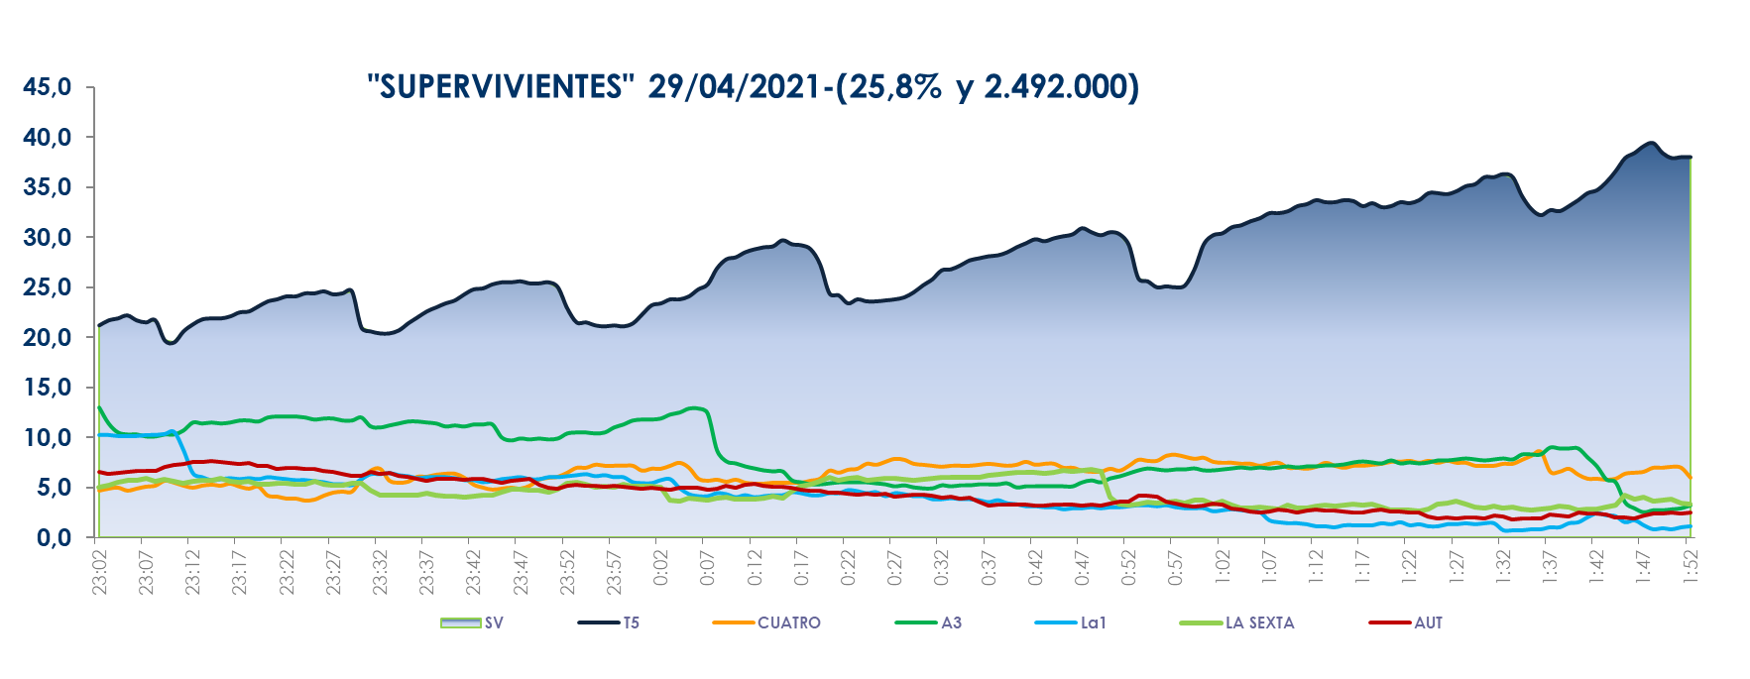

‘Supervivientes 2021’ se impuso en todos los targets, mejorando su registro entre los jóvenes de 16 a 34 años (30,3%) frente al 7,7% marcado por Antena 3 en este parámetro en la franja, cuyo público más afín volvió a ser el mayor de 55 años (13,3%).

El concurso de Telecinco superó la media nacional en los mercados regionales de Andalucía (34,2%), Canarias (31%), Asturias (27,5%) y en el denominado ‘Resto’ (26,9%).

El espacio previo a la gala, ‘Supervivientes 2021: express’ (17% y 2,9M) también lideró su franja con su entrega más vista de esta edición tras su estreno y una ventaja de casi 2 puntos sobre la oferta de su inmediato competidor (15,2%). Creció en su target comercial hasta anotar un 18,3% de share.

Además, ayer también volvieron a ser los espacios más vistos en sus respectivas franjas ‘El programa de Ana Rosa’ (23,3% y 767.000) por delante del resultado de ‘Espejo Público’ (12,7% y 418.000). Y ‘Sálvame Limón’ (14,9% y 1,7M) y ‘Sálvame Naranja’ (17,1% y 1,7M), en las que Antena 3 promedió un 9,9% y un 12,5% de share. Por su parte, ‘El Precio Justo’ (11,7% y 1,5M) lideró su franja de emisión vespertina entre los espectadores de 25 a 34 años con un 19,7% de share.
Telecinco fue la cadena más vista del jueves con un 17,7% de share, con 3,5 puntos de ventaja sobre Antena 3, con un 14,2%. también se impuso en el day time, con un 18,6%; la mañana, con un 20,7%; la tarde, con un 16,5%; y el late night, con un 28,1%. Asimismo, coronó el target comercial del jueves con un 19,2% de cuota de pantalla frente al 12,5% marcado por Antena 3 en este parámetro.

En Cuatro, destacó el programa presentado por Iker Jiménez ‘Horizonte’, que con un 6,1% de share registró su mejor dato del último mes y se situó por encima de la oferta de La Sexta en su franja (4,8%). Sumó 1,3 puntos en target comercial hasta alcanzar el 7,4% de share, con los espectadores de 35 a 54 años como sus mayores seguidores (8%).

